**第3课Python初见之海龟画图**

为了让初学者更加容易接受编程，我们这里先从海龟画图开始讲解。这样，大家在不接

触其他编程概念时，就能开始做出一些简单的效果。提高兴趣，寓教于乐。

在 Python 中画图，只需要导入海龟画图这个库，然后调用已经封装好的函数即可。

**初见1：**绘制直线和圆

# 绘制圆

import turtle

turtle.circle(60)

# 绘制直线

import turtle

turtle.forward(60)

**初见二：**绘制正方形和五角星

# 绘制五角星

import turtle

for i in range(5):

turtle.forward(100)

turtle.right(144)

turtle.done()

# 绘制正方形

import turtle

for i in range(4):

turtle.forward(100)

turtle.left(90)

turtle.done()

**扩展一：**绘制如下两个图形

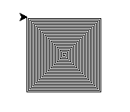 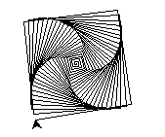

**初见三：**打印一个三角形



# 打印一个三角形

for i in range(5):

print(‘* ’*i)

**扩展二：**打印九九乘法表

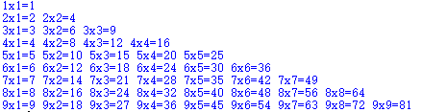

**初见四：**绘制奥运五环

import turtle

turtle.width(10)

for i in range(5):

x = [120,240,60,180]

y = [0,0,-50,-50]

color = ['black','blue','yellow','red','green']

turtle.color(color[i])

turtle.down()

turtle.circle(50)

turtle.up()

turtle.goto(x[i],y[i])

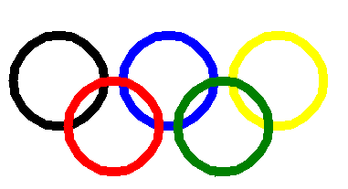

**扩展三：**绘制下图的四个矩形

